 | GOVERNO DE SANTA CATARINA  Secretaria de Estado da Saúde  Comissão Intergestores Bipartite
DELIBERAÇÃO 183/CIB/2019
A Comissão Intergestores Bipartite, no uso de suas atribuições, em sua 232ª ordinária de 22 de agosto de 2019,

APROVA
O Encontro de Contas da Oncologia dos Municípios de Chapecó e Joinville, referente ao período de julho a setembro de 2018, conforme quadro abaixo.
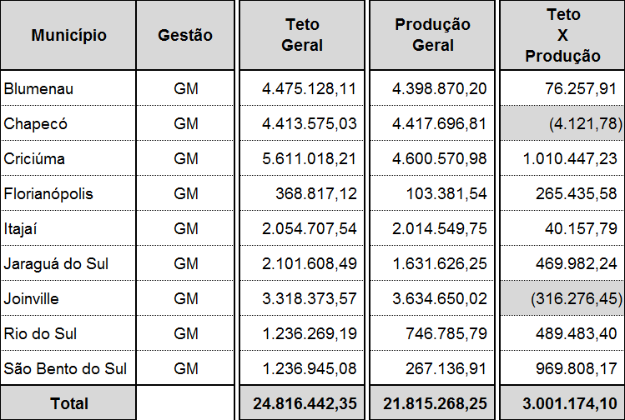

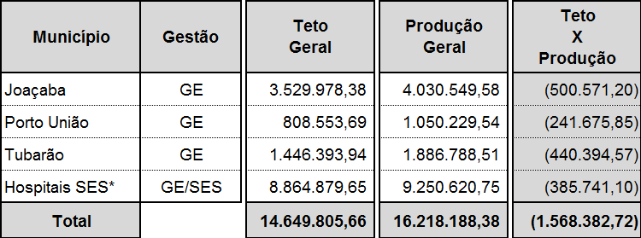

Florianópolis, 22 de agosto de 2019.

HELTON DE SOUZA ZEFERINO | ALEXANDRE FAGUNDES
Secretário de Estado da Saúde Coordenador CIB/SES | Presidente do COSEMS  Coordenador CIB/COSEMS

